Softvérová dokumentácia

**2ChessD**

//obsah doplniť

popis projektu

úvod

Toto je digitálna verzia hry šach. Slúži na virtuálne hranie bez potreby fyzickej šachovnice. Šach ako hra rozvíja logické a strategické myslenie a zlepšuje sústredenie.

* **Názov programu** – 2ChessD
* **Cieľ programu** – umožniť hráčovi zahrať si šach
* **Platforma hry** – desktop (OS Windows)

herný koncept

Hra obsahuje 6 druhov figúriek v 2 farbách. Začína sa rozložením figúriek a následným ťahom bieleho. Princíp hry je strategicky donútiť súpera spraviť chybu a dať mu tzv. **šach-mat.**

Herné pravidlá

HV hre 2ChessD sa uplatňujú **bežné pravidlá šachu** a to:

* **Striedanie** ťahov
* Ak má hráč **šach,** musí sa z neho dostať, ak to nie je možné, hra končí a je to šach-mat
* Figúrky majú presne stanovené **pravidlá pohybu**
  + **Pešiak (pawn)** – pohyb o jedno políčko dopredu, vyhadzovanie diagonálne o jendo políčko
  + **Veža (rook)** – pohyb horizontálne a vertikálne rovno
  + **Kôň (knight)** – pohyb do písmena „L“, môže ako jediný preskakovať figúrky
  + **Strelec (bishop)** – pohyb horizontálne a vertikálne diagonálne
  + **Dáma (queen)** – pohyb horizontálne a vertikálne, rovno a diagonálne
  + **Kráľ (king)** – pohyb horizontálne a vertikálne, rovno a diagonálne, ale len o jedno políčko, nedá sa vyhodiť
* **Rošáda (castling)** – každý hráč môže spraviť krátku alebo dlhú rošádu, ak je veža aj kráľ na štartovacom políčku a medzi nimi nie je žiadna figúrka
* **Povýšenie pešiaka** –ak sa pešiak dostane na koniec hracej dosky, povýši sa na kráľovnú

Architektúra

* **Herný engine** – hra bola vytvorená od základov, bez herného enginu
* **Programovací jazyk** – Java
* **Programovacie prostredie (IDE)** – BlueJ FRI
* **Použité princípy** –OOP, DRY, CamelCase
* **Použité nástroje** –CheckStyle, Auto-Layout, UML.FRI, GitHub
* **Moduly hry** –3 balíky obsahujúce 6 tried
* **Iné** –jazyk použitý pri vývoji bol Angličtina

Minimálne Technické požiadavky

* **CPU** – Intel Pentium aspoň 2.4GHz
* **GPU** – integrovaná v procesore, 64MB
* **RAM** –128MB DDR3
* **Úložisko** – 64MB
* **OS** –Windows 10 64bit
* **Iné** –jazyk použitý pri vývoji bol Angličtina

použivateľská príručka

inštalácia a spustenie

* **Inštalácia** – pre inštaláciu stačí extrahovať ZIP súbor s názvo 2ChessD.zip
* Obrázok, na ktorom je text, snímka obrazovky, softvér, multimediálny softvér

  Automaticky generovaný popis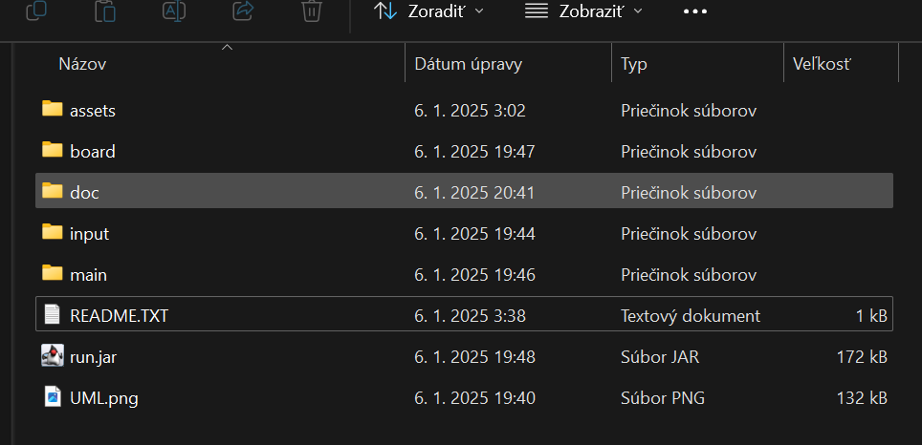**Spustenie** – hra sa spúšťa súborom run.jar , ktorý sa nachádza v extrahovanom priečinku, je dobré si taktiež vytvoriť odkaz na tento súbor a premiestniť si ho na plochu

Obrázok 1 - extrahovaný priečinok

Obrázok 2 - Vytvorenie odkazu na plochu

Ovládanie a rozhranie

**Rozhranie** hry pozostáva z okna, ktoré sa otvorí v strede obrazovky. V okne sa nachádza šachovnica, pod ktorou je stavový panel. Ten zobrazuje stav šachovnice, kto je na ťahu a informácie o verzii a autorovi hry.

Hra sa **ovláda** výlučne pomocou myši. Hráč si jedným klikom **vyberie figúrku,** ktorú chce pohnúť a druhým klikom si **vyberie políčko,** na ktoré ju chce pohnúť

Obrázok 2 - Rozhranie hry po spustení

Obrázok, na ktorom je hry, halové zápasy a športy, stolná hra, šachista

Automaticky generovaný popis

ProblémY a ich riešenie

Ak sa počas hry vyskytne problém, môže používateľ poslať pripomienku spolu s priloženým screenshotom na e-mail: [**rakovan12@stud.uniza.sk**](mailto:rakovan12@stud.uniza.sk)

TYPY

Hra sa skladá z openingu, mid-game a endgame. Sú to **stratégie** ako získať výhodu oproti spoluhráčovi a budovať si pozíciu.

**Odporúčané openingy** sú: Queen’s gambit (pre bieleho), Caro-Kann Defense (pre čierneho)

Výborné **zdroje** na učenie sa: GothamChess (YouTube), Hikaru Nakamura (YouTube)